2020-4-19，今天上证指数高开0.02%，深证指数高开0.12%，创业板高开0.22%。市场高开高走。截止收盘，上证指数收涨0.50%；深证指数收涨0.89%；创业板收涨1.22%。上证50涨0.38%，沪深300涨0.36%。

海外资金全球配置：偏正面

美联储已经将利率降至0，现在的动作都在致力于缩减信用利差，信用利差的缩减可以降低贴现率，对股市是利好。

A股开盘后，北向资金呈现流入的状态，北向资金全天净流入17.99亿元。

货币政策：偏正面

人民银行4月20日公告称，目前银行体系流动性总量处于合理充裕水平，今日不开展逆回购操作。鉴于今日无逆回购到期，人民银行实现零投放、零回笼。

4月LPR报价出炉：1年期品种报3.85%，上次为4.05%，下降20BP并创去年8月份启动以来单次最大降幅；5年期以上品种报4.65%，上次为4.75%。

风险偏好（散户）：偏中性

截至上周五（4月17日），A股融资融券余额为10582.27亿元，较前一交易日的10603.10亿元减少20.83亿元。

信贷环境：偏正面

今天的shibor全面下调。DR007全面下调。资金还是很充裕的，便宜的资金支持企业复工。

GDP趋势：偏正面

GDP：一季度GDP增速同比-6.8%，前值6%；（GDP主要由生产、投资和消费构成）

因为一季度GDP的同比为负，为了维持全年的经济目标，接下去的三个季度，都会相对而言比较正面。基本上今年就是跟去年差不多的节奏，接下去每个季度6%的增加，全年保3%，争取4%。ZZJ会议也不提增速目标了，主要是稳经济、脱贫，最后才是小康。

财政部：近期拟再提前下达1万亿元地方政府专项债券额度。

1、目前国内经济还没有完全恢复，内需还在持续流血；

2、国外的YQ趋势还没有往下的现象，对于外需的前景很不明朗。

赚钱效应：偏正面

今天基本上属于普涨行情，低位股反弹，前期涨多的股票回跌。

截止A股收盘，上涨的股票只有2593只，下跌的1006只。

从盘面来看，成交量比上个交易日减少，成交额减少，成交价上升，可以看出市场的买盘增加。

市场风格：

十年国开债190215上行2.55bp至2.9525%。大家预期财政政策要开始发力稳住GDP了。

北上资金连续5日净流入，被看作中长期资金的北上资金对于市场来说是积极的信号。

从资金的流向可以看出主要是机构在吸筹，散户都在出售。

今天主要走的逻辑还是lpr降息的逻辑。分板块来看，逻辑更明显，几乎各板块普涨，但银行板块下跌0.31%。

美油5月合约跌逾37%，创至少1982年以来最大单日跌幅。明天5月油交割，无人接盘，已经没地儿存油了，值得铭记的一天。

教训是：外行看起来便宜的东西未必是真的便宜；不要搞自己不懂的品种。

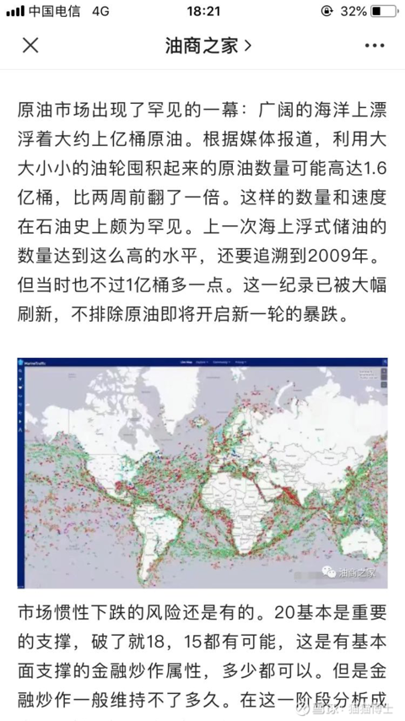

从年初到上个月，整个一季度的IPO数目都是2-3个每周。上周突然增加到5个，使得大家对于上层通过公司上市，发行股票解决中小企业融资问题有了担忧。

影响股价的两个因素主要是，经济增长和贴现率。目前经济增长是悲观的，贴现率中的无风险利率在央行的引导下，不断加速往下，导致现在风险利差正在扩大，这个对于股市来说不是好消息。接下去要看看无风险利率会不会带动信用债往下行，需要进一步观察（2018年的时候，利率债不断往下，可是没有带动信用债的下行，但是的背景是大家对于MYZ的悲观预期，担心经济受到重创，导致信用债利率居高不下）。综上，现在股市能够上行的最重要的因素就是经济的反转和信用债利率的下行。

这里立一个flag，关于国常会的号召和银行间解除了发行人的限制，接下去的时间信用债的利率会往下，但是还是会受到经济数据走差的影响，需要进一步观察。

轻仓的麻雀式操作，可以减轻内心的负担。